Πληροφορική Δ Γυμνασίου

Γεια σας παιδιά, στη σημερινή δραστηριότητα θα ζωγραφίσουμε ένα ψαράκι. Προσπαθήστε σιγά σιγά να πετύχετε τις καμπύλες τις εικόνας ώστε να ολοκληρωθεί με επιτυχία το τελικό αποτέλεσμα.

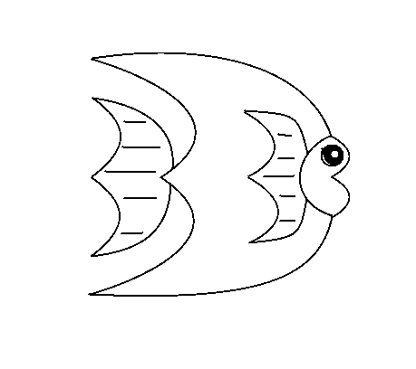

Όταν ολοκληρώσετε την εικόνα σας να την αποθηκεύσετε στο φάκελο με τις εικονες που δημιοιυργήσαμε την προηγούμενη εβδομάδα με όνομα fish.

Καλή συνέχεια και να θυμάστε, μένουμε μέσα και πλένουμε καλά τα χέρια μας!